WPF feladat
Készíts egy olyan WPF programot, ami definiál egy főablakot 500x350-es méretben. Az elemek elrendezése az alábbi minta alapján történjen rácsszerkezetben. A program betöltődése után jelenjen meg a felület valamilyen beállított adatokkal, majd a gombon való kattintásra egy másik adatsor jelenjen meg.
A program kiinduló alapszerkezete a következő:
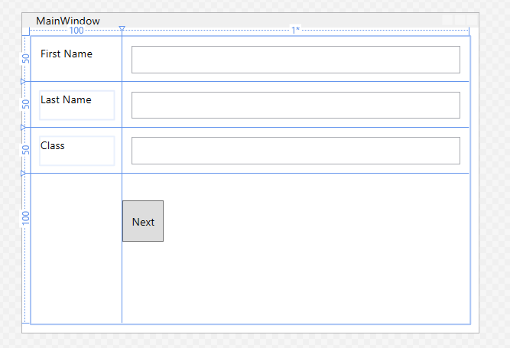
Rácsszerkezetet használ 3 definált sorral és két oszloppal, valamint 10 egységnyi margóbeállítással minden oldalon. A sorok magassága: az első három sor magassága 50 egységnyi, a negyedik sor magassága a fennmaradó terület legyen. Az oszlopok szélessége: 100 egység és a fennmaradó terület elosztásban kerüljön definiálásra.
Az első oszlopban három textblock elem található szöveges tartalommal, 10 egységnyi margóval.
A második oszlopban három textbox elem található 10 egységnyi margóval, adatkötés beállításokkal, valamint egy gomb. A gomb mérete 45x45, balra igazított, névvel és margókkal ellátott (0,12,0,9).
Definiáljunk egy osztályt, mely megvalósítja az adatok kezelését.
A megjelenítendő adatokat egy fájlból olvassa. A főablak betöltésekor a fájl első sorának adata jelenjen meg. Amikor lenyomjuk a gombot, mindig a következő adatsor kerüljön megjelenítésre. Ha az utolsó adat megjelenítése megtörtént, akkor kezdje elölről, vagyis az első adattal.
Az adatok megjelenítéséhez adatkötést használjon a program.

